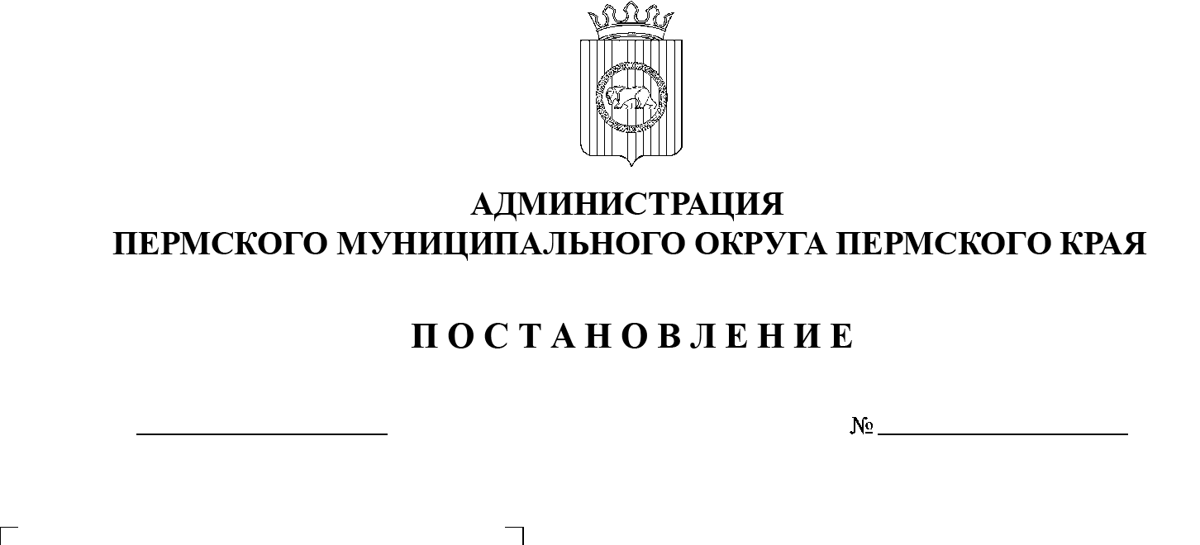

СЭД-2023-299-01-01-05.С-482

О внесении изменений

в правила землепользования

и застройки муниципального образования «Кондратовское сельское поселение» Пермского муниципального района Пермского края, утвержденные решением Земского Собрания Пермского муниципального района от 26 октября 2017 г.

№ 267

22.06.2023

В соответствии со статьями 5.1, 31, 32, 33 Градостроительного кодекса Российской Федерации, статьей 7 Федерального закона от 14 марта 2022 г. №   58-ФЗ «О внесении изменений в отдельные законодательные акты Российской Федерации», статьей 15.1 Закона Пермского края от 14 сентября 2011 г. № 805-ПК «О градостроительной деятельности в Пермском крае», пунктом 26 части 1 статьи 16 Федерального закона от 06 октября 2003 г. №  131-ФЗ «Об общих принципах организации местного самоуправления в Российской Федерации», пунктом 29 части 1 статьи 5, пунктом 6 части 2 статьи    30 Устава Пермского муниципального округа Пермского края, протоколом общественных обсуждений от 09 июня 2023 г., заключением о результатах общественных обсуждений от 09 июня 2023 г.

администрация Пермского муниципального округа Пермского края ПОСТАНОВЛЯЕТ:

1.  Внести в правила землепользования и застройки муниципального образования«Кондратовское сельское поселение» Пермского муниципального района Пермского края, утвержденные решением Земского Собрания Пермского муниципального района от 26 октября 2017 г. № 267 (в редакции решений Земского Собрания Пермского муниципального района от 28 августа 2018 г. № 334, от 31 октября 2019 г. № 10, от 25 марта 2021 г. № 118; в редакции постановлений администрации Пермского муниципального района от 23 марта 2022 г. №  СЭД‑2022-299-01-01-05.С-156, от 22 сентября 2022 г. №   СЭД-2022-299-01-01-05.С-543; в редакции постановления администрации Пермского муниципального округа Пермского края от 18 мая 2023 г. №   СЭД‑2023-299-01-01-05.С-355) (далее – Правила землепользования и застройки), следующие изменения:

1.1.  таблицу 1подраздела 21 раздела III Правил землепользования и застройки «Градостроительные регламенты территориальных зон Ж-1 «Зона застройки многоэтажными жилыми домами», Ж-1/1 «Зона застройки многоэтажными жилыми домами (до 9 этажей)», Ж-3 «Зона застройки индивидуальными жилыми домами», ОЖ «Зона общественно-жилого назначения», ОП «Зона обслуживания объектов, необходимых для  осуществления производственной и предпринимательской деятельности», СХ-1 «Зона садоводческих или огороднических земельных участков» дополнить пунктом 3 следующего содержания:

«3.  Предельные (минимальные и (или) максимальные) размеры земельных участков, в том числе их площадь, применяются исключительно при  образовании и изменении земельных участков. Не применяется для ранее учтенных земельных участков, внесенных в Единый государственный реестр недвижимости до 31 января 1998 г., в случае, если их уточняемая или изменяемая площадь составляет менее минимального установленного размера либо более максимального установленного размера.»;

1.2.  карту «Карта градостроительного зонирования» изложить в новой редакции согласно приложению 1 к настоящему постановлению;

1.3.  карту «Карта градостроительного зонирования д. Кондратово, д. Берег Камы, д. Заосиново» изложить в новой редакции согласно приложению 2 к настоящему постановлению;

1.4.  сведения о границах территориальных зон Ж-1 «Зона застройки многоэтажными жилыми домами», О-2 «Зона объектов социальной инфраструктуры» изложить в новой редакции согласно приложению 3 к настоящему постановлению.

2.  Управлению архитектуры и градостроительства администрации Пермского муниципального округа Пермского края:

2.1.  обеспечить доступ к настоящему постановлению в федеральной государственной информационной системе территориального планирования и на официальном сайте Пермского муниципального округа в информационно-телекоммуникационной сети Интернет (www.permraion.ru) в срок, не превышающий десяти дней со дня принятия настоящего постановления;

2.2.  разместить настоящее постановление в государственной информационной системе обеспечения градостроительной деятельности в течение пяти рабочих дней со дня его получения.

3.  Настоящее постановление опубликовать в бюллетене муниципального образования «Пермский муниципальный округ» и разместить на официальном сайте Пермского муниципального округа в информационно-телекоммуникационной сети Интернет ([www.permraion.ru](http://www.permraion.ru)).

4.  Настоящее постановление вступает в силу со дня его официального опубликования.

Глава муниципального округа В.Ю. Цветов

Приложение 1

к постановлению администрации Пермского муниципального округа Пермского края

от 22.06.2023 № СЭД-2023-299-01-01-05.С-482

**КАРТА**

**«Карта градостроительного зонирования»**

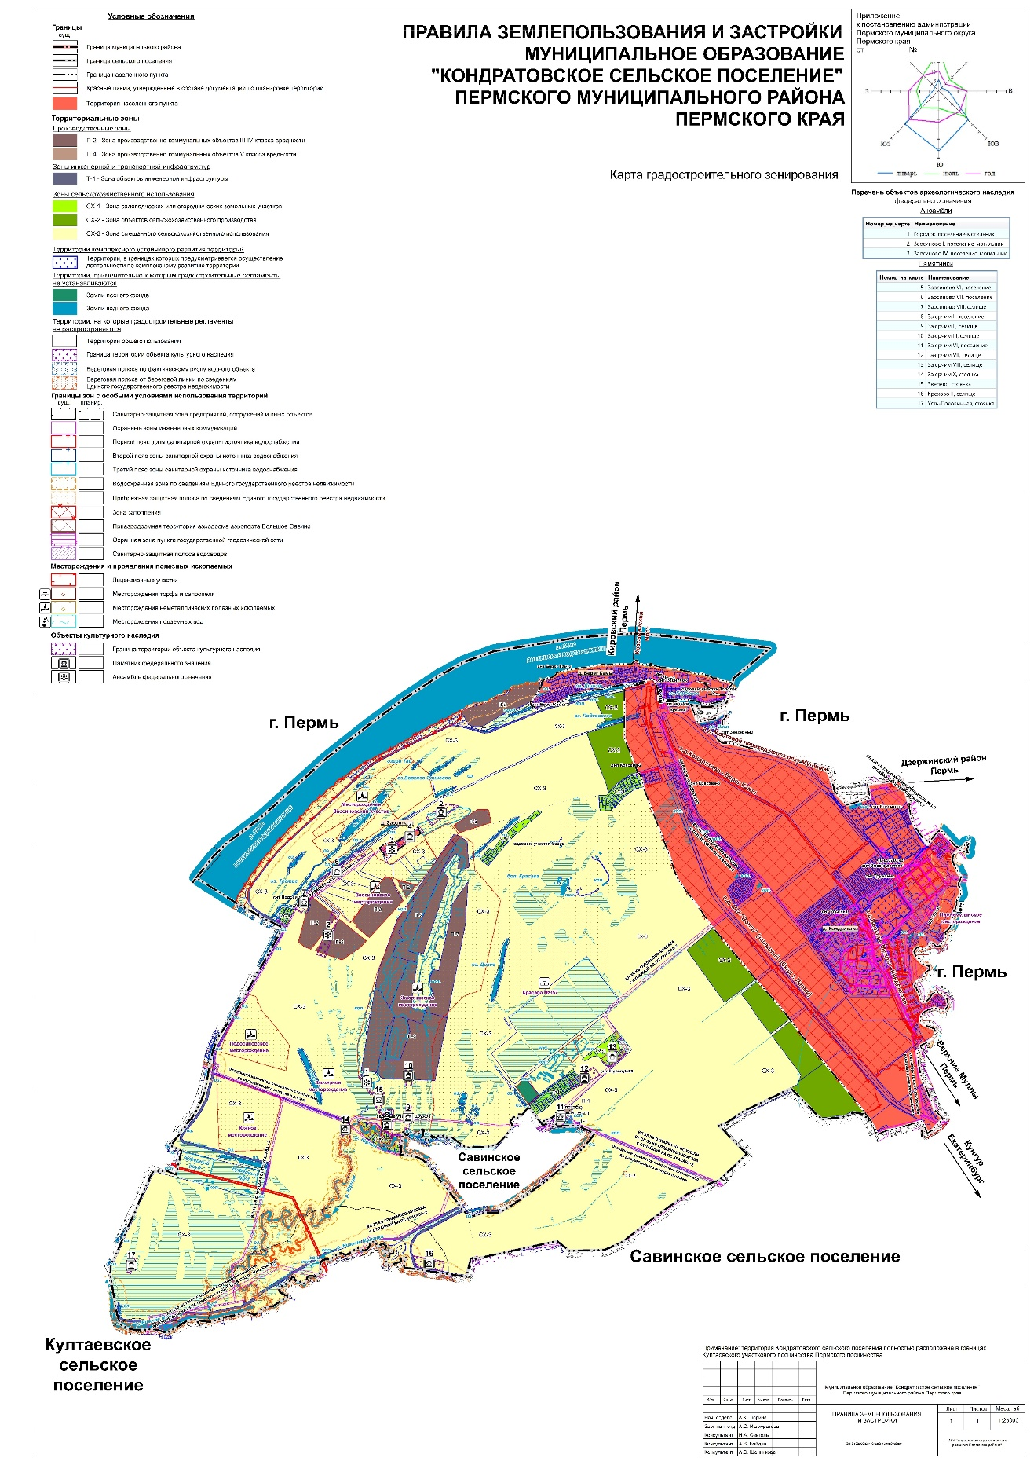

-

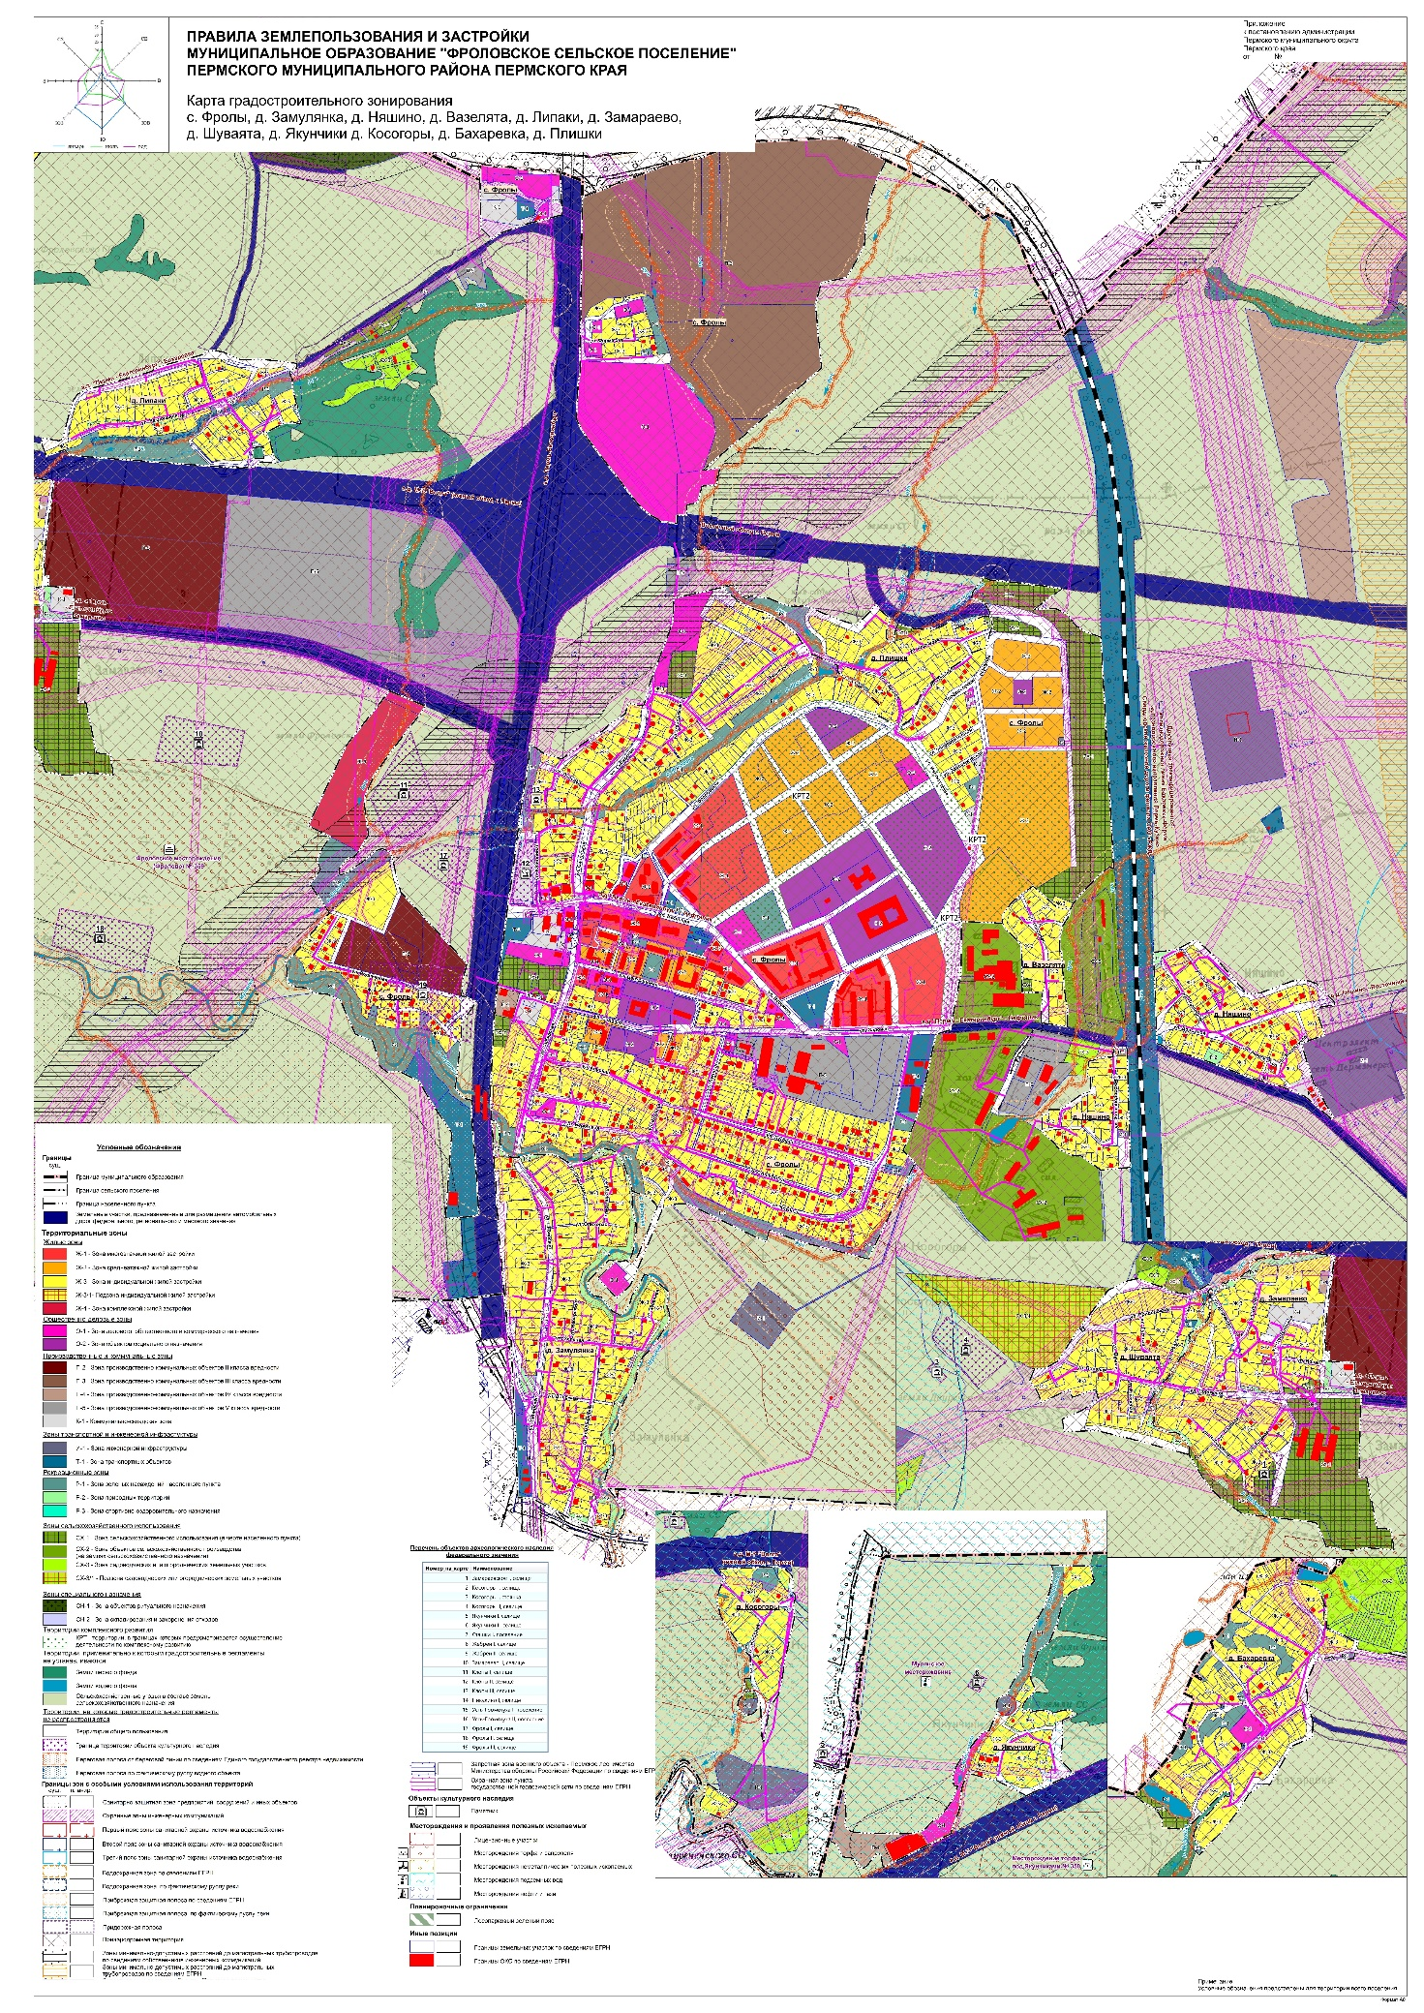

Приложение 2

к постановлению администрации Пермского муниципального округа Пермского края

от 22.06.2023 № СЭД-2023-299-01-01-05.С-482

**КАРТА**

**«Карта градостроительного зонирования д. Кондратово, д. Берег Камы, д. Заосиново»**

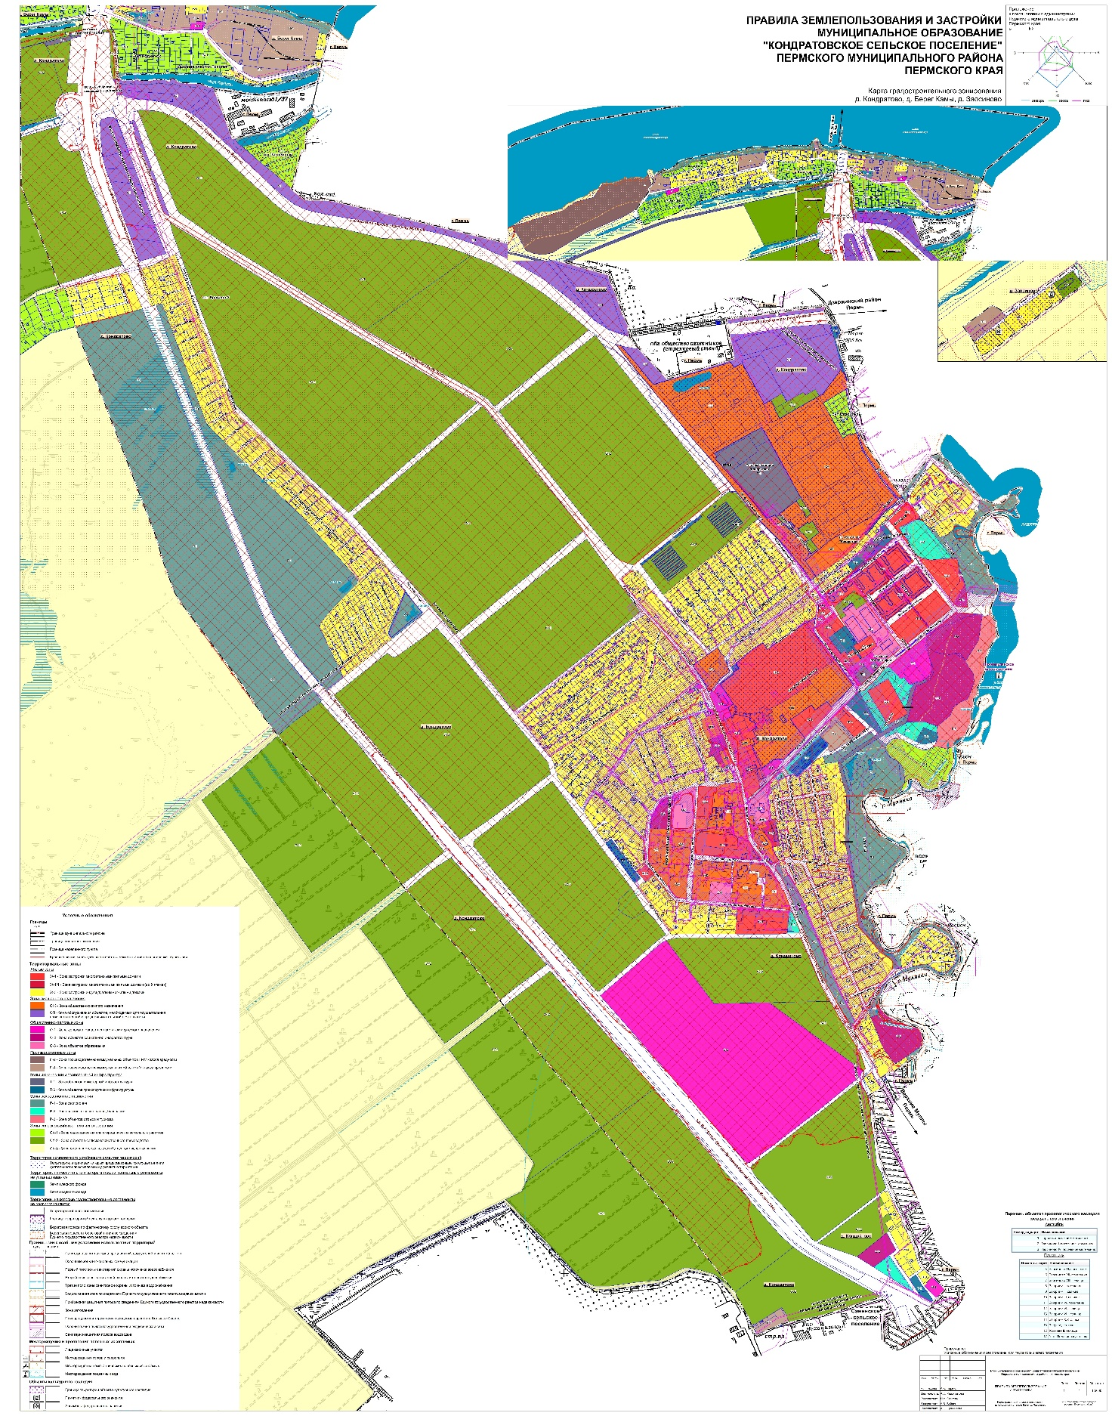

Приложение 3

к постановлению администрации Пермского муниципального округа Пермского края

от 22.06.2023 № СЭД-2023-299-01-01-05.С-482

**СВЕДЕНИЯ**

**о границах территориальных зон** **Ж-1 «Зона многоэтажной жилой застройки», О-2 «Зона объектов социального назначения»**

**Графическое описание местоположения границ**

**территориальной зоны Ж-1**

|  |  |  |
| --- | --- | --- |
| **Сведения об объекте** | | |
|  | | |
| N  п/п | Характеристики объекта | Описание характеристик |
| 1 | 2 | 3 |
| 1 | Местоположение объекта [2](http://ivo.garant.ru/#/document/72167790/entry/1222) | Пермский край, Пермский район, Кондратовское сельское поселение |
| 2 | Площадь объекта +/- величина погрешности определения площади (Р +/- Дельта Р)[3](http://ivo.garant.ru/#/document/72167790/entry/1333) | 501834,51 кв. м. |
| 3 | Иные характеристики объекта [4](http://ivo.garant.ru/#/document/72167790/entry/1444) | - |

|  |  |  |  |  |  |
| --- | --- | --- | --- | --- | --- |
| **Сведения о местоположении границ объекта**[**5**](http://ivo.garant.ru/#/document/72167790/entry/1555) | | | | | |
| 1. Система координат МСК-59_____________________________ | | | | | |
| 2. Сведения о характерных точках границ объекта | | | | | |
| Обозначение характерных точек границ | Координаты, м | | Метод определения координат характерной точки [6](http://ivo.garant.ru/#/document/72167790/entry/1666) | Средняя квадратическая погрешность положения характерной точки (Mt), м | Описание обозначения точки на местности (при наличии)[7](http://ivo.garant.ru/#/document/72167790/entry/1777) |
| X | Y |
| 1 | 2 | 3 | 4 | 5 | 6 |
| 1 | 513979.43 | 2223448.52 | картографический | - | - |
| 2 | 514008.70 | 2223423.29 | картографический | - | - |
| 3 | 514008.20 | 2223422.82 | картографический | - | - |
| 4 | 514006.04 | 2223420.74 | картографический | - | - |
| 5 | 514003.65 | 2223418.45 | картографический | - | - |
| 6 | 514014.58 | 2223408.95 | картографический | - | - |
| 7 | 514022.22 | 2223403.38 | картографический | - | - |
| 8 | 514019.76 | 2223400.01 | картографический | - | - |
| 9 | 514015.81 | 2223394.82 | картографический | - | - |
| 10 | 514007.90 | 2223384.43 | картографический | - | - |
| 11 | 513991.17 | 2223360.84 | картографический | - | - |
| 12 | 513990.64 | 2223360.10 | картографический | - | - |
| 13 | 513985.27 | 2223364.16 | картографический | - | - |
| 14 | 513968.74 | 2223376.69 | картографический | - | - |
| 15 | 513941.14 | 2223402.26 | картографический | - | - |
| 16 | 513938.68 | 2223404.54 | картографический | - | - |
| 17 | 513937.66 | 2223405.40 | картографический | - | - |
| 18 | 513968.63 | 2223438.92 | картографический | - | - |
| 19 | 513971.02 | 2223441.04 | картографический | - | - |
| 20 | 513973.13 | 2223442.92 | картографический | - | - |
| 21 | 513974.29 | 2223443.96 | картографический | - | - |
| 1 | 513979.43 | 2223448.52 | картографический | - | - |
| 1 | 514407.80 | 2223753.00 | картографический | - | - |
| 2 | 514412.20 | 2223690.95 | картографический | - | - |
| 3 | 514412.48 | 2223686.95 | картографический | - | - |
| 4 | 514413.75 | 2223669.00 | картографический | - | - |
| 5 | 514408.64 | 2223664.42 | картографический | - | - |
| 6 | 514264.75 | 2223655.77 | картографический | - | - |
| 7 | 514264.68 | 2223656.84 | картографический | - | - |
| 8 | 514262.43 | 2223691.73 | картографический | - | - |
| 9 | 514261.38 | 2223707.95 | картографический | - | - |
| 10 | 514261.25 | 2223709.95 | картографический | - | - |
| 11 | 514261.12 | 2223711.95 | картографический | - | - |
| 12 | 514260.99 | 2223713.87 | картографический | - | - |
| 13 | 514280.57 | 2223715.81 | картографический | - | - |
| 14 | 514279.60 | 2223730.52 | картографический | - | - |
| 15 | 514317.82 | 2223733.08 | картографический | - | - |
| 16 | 514358.81 | 2223736.71 | картографический | - | - |
| 17 | 514378.79 | 2223738.48 | картографический | - | - |
| 18 | 514381.67 | 2223748.04 | картографический | - | - |
| 19 | 514382.94 | 2223752.26 | картографический | - | - |
| 1 | 514407.80 | 2223753.00 | картографический | - | - |
| 1 | 514046.37 | 2223982.16 | картографический | - | - |
| 2 | 514049.18 | 2223979.95 | картографический | - | - |
| 3 | 514049.37 | 2223979.80 | картографический | - | - |
| 4 | 514052.61 | 2223977.26 | картографический | - | - |
| 5 | 514068.89 | 2223964.49 | картографический | - | - |
| 6 | 514096.59 | 2223942.76 | картографический | - | - |
| 7 | 514104.45 | 2223936.60 | картографический | - | - |
| 8 | 514125.62 | 2223923.42 | картографический | - | - |
| 9 | 514144.57 | 2223913.26 | картографический | - | - |
| 10 | 514149.58 | 2223910.58 | картографический | - | - |
| 11 | 514149.72 | 2223906.51 | картографический | - | - |
| 12 | 514148.45 | 2223870.70 | картографический | - | - |
| 13 | 514153.95 | 2223858.48 | картографический | - | - |
| 14 | 514156.05 | 2223856.45 | картографический | - | - |
| 15 | 514167.52 | 2223845.38 | картографический | - | - |
| 16 | 514167.90 | 2223845.01 | картографический | - | - |
| 17 | 514171.41 | 2223841.63 | картографический | - | - |
| 18 | 514171.90 | 2223841.15 | картографический | - | - |
| 19 | 514174.82 | 2223838.33 | картографический | - | - |
| 20 | 514197.01 | 2223838.33 | картографический | - | - |
| 21 | 514198.58 | 2223822.48 | картографический | - | - |
| 22 | 514202.01 | 2223787.69 | картографический | - | - |
| 23 | 514172.41 | 2223783.24 | картографический | - | - |
| 24 | 514188.36 | 2223647.45 | картографический | - | - |
| 25 | 514079.22 | 2223639.04 | картографический | - | - |
| 26 | 514075.49 | 2223680.23 | картографический | - | - |
| 27 | 514062.19 | 2223761.36 | картографический | - | - |
| 28 | 514059.30 | 2223779.00 | картографический | - | - |
| 29 | 514058.10 | 2223792.60 | картографический | - | - |
| 30 | 514050.76 | 2223876.53 | картографический | - | - |
| 31 | 514047.90 | 2223919.28 | картографический | - | - |
| 32 | 514050.27 | 2223919.30 | картографический | - | - |
| 33 | 514050.13 | 2223921.62 | картографический | - | - |
| 34 | 514047.92 | 2223957.09 | картографический | - | - |
| 35 | 514047.65 | 2223961.57 | картографический | - | - |
| 36 | 514047.56 | 2223963.01 | картографический | - | - |
| 37 | 514047.40 | 2223965.54 | картографический | - | - |
| 38 | 514047.10 | 2223970.29 | картографический | - | - |
| 39 | 514046.86 | 2223974.21 | картографический | - | - |
| 1 | 514046.37 | 2223982.16 | картографический | - | - |
| 1 | 513796.10 | 2224111.55 | картографический | - | - |
| 2 | 513798.31 | 2224084.05 | картографический | - | - |
| 3 | 513798.92 | 2224076.83 | картографический | - | - |
| 4 | 513799.26 | 2224072.83 | картографический | - | - |
| 5 | 513808.03 | 2223968.14 | картографический | - | - |
| 6 | 513809.99 | 2223959.74 | картографический | - | - |
| 7 | 513816.59 | 2223890.73 | картографический | - | - |
| 8 | 513816.96 | 2223882.07 | картографический | - | - |
| 9 | 513819.47 | 2223857.55 | картографический | - | - |
| 10 | 513819.04 | 2223857.49 | картографический | - | - |
| 11 | 513815.07 | 2223857.01 | картографический | - | - |
| 12 | 513813.50 | 2223856.81 | картографический | - | - |
| 13 | 513808.74 | 2223856.23 | картографический | - | - |
| 14 | 513804.78 | 2223855.74 | картографический | - | - |
| 15 | 513792.66 | 2223854.25 | картографический | - | - |
| 16 | 513779.26 | 2223853.47 | картографический | - | - |
| 17 | 513778.22 | 2223853.41 | картографический | - | - |
| 18 | 513776.55 | 2223853.32 | картографический | - | - |
| 19 | 513754.85 | 2223852.10 | картографический | - | - |
| 20 | 513753.19 | 2223852.01 | картографический | - | - |
| 21 | 513681.71 | 2223845.24 | картографический | - | - |
| 22 | 513681.42 | 2223875.63 | картографический | - | - |
| 23 | 513681.43 | 2224058.94 | картографический | - | - |
| 24 | 513685.54 | 2224103.55 | картографический | - | - |
| 25 | 513695.03 | 2224104.66 | картографический | - | - |
| 26 | 513703.25 | 2224105.15 | картографический | - | - |
| 27 | 513789.90 | 2224111.15 | картографический | - | - |
| 1 | 513796.10 | 2224111.55 | картографический | - | - |
| 1 | 515278.63 | 2224318.32 | картографический | - | - |
| 2 | 515294.48 | 2224308.14 | картографический | - | - |
| 3 | 515294.49 | 2224308.15 | картографический | - | - |
| 4 | 515294.51 | 2224308.13 | картографический | - | - |
| 5 | 515294.52 | 2224308.12 | картографический | - | - |
| 6 | 515294.48 | 2224308.14 | картографический | - | - |
| 7 | 515290.54 | 2224299.63 | картографический | - | - |
| 8 | 515278.68 | 2224279.15 | картографический | - | - |
| 9 | 515278.64 | 2224275.74 | картографический | - | - |
| 10 | 515288.66 | 2224263.55 | картографический | - | - |
| 11 | 515289.00 | 2224257.52 | картографический | - | - |
| 12 | 515276.46 | 2224258.48 | картографический | - | - |
| 13 | 515248.91 | 2224252.66 | картографический | - | - |
| 14 | 515248.09 | 2224251.84 | картографический | - | - |
| 15 | 515244.22 | 2224251.19 | картографический | - | - |
| 16 | 515239.67 | 2224250.70 | картографический | - | - |
| 17 | 515239.67 | 2224250.70 | картографический | - | - |
| 18 | 515258.80 | 2224276.25 | картографический | - | - |
| 19 | 515252.46 | 2224281.47 | картографический | - | - |
| 1 | 515278.63 | 2224318.32 | картографический | - | - |
| 1 | 514798.03 | 2224327.98 | картографический | - | - |
| 2 | 514800.57 | 2224325.77 | картографический | - | - |
| 3 | 514804.59 | 2224322.27 | картографический | - | - |
| 4 | 514830.94 | 2224299.34 | картографический | - | - |
| 5 | 514800.50 | 2224257.51 | картографический | - | - |
| 6 | 514788.69 | 2224241.28 | картографический | - | - |
| 7 | 514814.96 | 2224222.76 | картографический | - | - |
| 8 | 514744.48 | 2224123.62 | картографический | - | - |
| 9 | 514741.72 | 2224119.74 | картографический | - | - |
| 10 | 514731.02 | 2224127.24 | картографический | - | - |
| 11 | 514718.47 | 2224136.43 | картографический | - | - |
| 12 | 514718.09 | 2224137.43 | картографический | - | - |
| 13 | 514717.45 | 2224137.20 | картографический | - | - |
| 14 | 514713.58 | 2224140.03 | картографический | - | - |
| 15 | 514698.14 | 2224152.59 | картографический | - | - |
| 16 | 514656.47 | 2224186.51 | картографический | - | - |
| 17 | 514653.32 | 2224189.08 | картографический | - | - |
| 18 | 514651.00 | 2224190.97 | картографический | - | - |
| 19 | 514651.00 | 2224190.97 | картографический | - | - |
| 20 | 514744.17 | 2224278.77 | картографический | - | - |
| 21 | 514795.29 | 2224326.95 | картографический | - | - |
| 22 | 514796.51 | 2224327.40 | картографический | - | - |
| 1 | 514798.03 | 2224327.98 | картографический | - | - |
| 1 | 515040.71 | 2224341.07 | картографический | - | - |
| 2 | 515058.05 | 2224328.67 | картографический | - | - |
| 3 | 515085.90 | 2224306.73 | картографический | - | - |
| 4 | 515149.89 | 2224256.29 | картографический | - | - |
| 5 | 515174.43 | 2224237.48 | картографический | - | - |
| 6 | 515189.78 | 2224236.29 | картографический | - | - |
| 7 | 515194.29 | 2224236.60 | картографический | - | - |
| 8 | 515196.95 | 2224236.77 | картографический | - | - |
| 9 | 515214.13 | 2224237.94 | картографический | - | - |
| 10 | 515226.50 | 2224239.75 | картографический | - | - |
| 11 | 515244.00 | 2224242.32 | картографический | - | - |
| 12 | 515241.60 | 2224237.42 | картографический | - | - |
| 13 | 515239.25 | 2224232.64 | картографический | - | - |
| 14 | 515220.94 | 2224195.38 | картографический | - | - |
| 15 | 515218.78 | 2224190.99 | картографический | - | - |
| 16 | 515217.24 | 2224187.85 | картографический | - | - |
| 17 | 515212.66 | 2224180.98 | картографический | - | - |
| 18 | 515102.19 | 2224021.54 | картографический | - | - |
| 19 | 515089.70 | 2224003.52 | картографический | - | - |
| 20 | 515121.08 | 2223983.79 | картографический | - | - |
| 21 | 515121.51 | 2223981.35 | картографический | - | - |
| 22 | 515110.93 | 2223964.98 | картографический | - | - |
| 23 | 515095.97 | 2223941.84 | картографический | - | - |
| 24 | 515056.26 | 2223889.41 | картографический | - | - |
| 25 | 515054.49 | 2223890.82 | картографический | - | - |
| 26 | 515022.40 | 2223851.80 | картографический | - | - |
| 27 | 515019.59 | 2223848.38 | картографический | - | - |
| 28 | 515019.58 | 2223848.37 | картографический | - | - |
| 29 | 514994.83 | 2223864.79 | картографический | - | - |
| 30 | 514984.05 | 2223849.12 | картографический | - | - |
| 31 | 514979.93 | 2223842.89 | картографический | - | - |
| 32 | 514976.27 | 2223837.33 | картографический | - | - |
| 33 | 514976.28 | 2223837.32 | картографический | - | - |
| 34 | 514973.79 | 2223833.46 | картографический | - | - |
| 35 | 514969.04 | 2223837.55 | картографический | - | - |
| 36 | 514965.89 | 2223836.27 | картографический | - | - |
| 37 | 514962.90 | 2223832.79 | картографический | - | - |
| 38 | 514949.02 | 2223812.78 | картографический | - | - |
| 39 | 514946.11 | 2223809.09 | картографический | - | - |
| 40 | 514927.22 | 2223783.99 | картографический | - | - |
| 41 | 514924.31 | 2223780.30 | картографический | - | - |
| 42 | 514917.22 | 2223770.95 | картографический | - | - |
| 43 | 514917.22 | 2223770.94 | картографический | - | - |
| 44 | 514917.17 | 2223770.98 | картографический | - | - |
| 45 | 514904.03 | 2223780.18 | картографический | - | - |
| 46 | 514903.54 | 2223780.52 | картографический | - | - |
| 47 | 514874.67 | 2223800.73 | картографический | - | - |
| 48 | 514818.95 | 2223836.70 | картографический | - | - |
| 49 | 514816.15 | 2223833.16 | картографический | - | - |
| 50 | 514802.48 | 2223810.95 | картографический | - | - |
| 51 | 514797.39 | 2223812.90 | картографический | - | - |
| 52 | 514758.03 | 2223827.98 | картографический | - | - |
| 53 | 514756.37 | 2223824.37 | картографический | - | - |
| 54 | 514752.27 | 2223815.46 | картографический | - | - |
| 55 | 514745.42 | 2223800.57 | картографический | - | - |
| 56 | 514741.21 | 2223791.42 | картографический | - | - |
| 57 | 514739.54 | 2223787.78 | картографический | - | - |
| 58 | 514737.05 | 2223782.37 | картографический | - | - |
| 59 | 514733.67 | 2223775.01 | картографический | - | - |
| 60 | 514730.69 | 2223776.10 | картографический | - | - |
| 61 | 514672.75 | 2223798.85 | картографический | - | - |
| 62 | 514667.33 | 2223800.86 | картографический | - | - |
| 63 | 514668.05 | 2223802.65 | картографический | - | - |
| 64 | 514593.04 | 2223830.56 | картографический | - | - |
| 65 | 514610.10 | 2223874.22 | картографический | - | - |
| 66 | 514625.47 | 2223868.29 | картографический | - | - |
| 67 | 514635.92 | 2223864.21 | картографический | - | - |
| 68 | 514643.31 | 2223883.61 | картографический | - | - |
| 69 | 514640.44 | 2223884.85 | картографический | - | - |
| 70 | 514652.25 | 2223915.86 | картографический | - | - |
| 71 | 514643.08 | 2223919.37 | картографический | - | - |
| 72 | 514648.00 | 2223932.00 | картографический | - | - |
| 73 | 514625.46 | 2223939.77 | картографический | - | - |
| 74 | 514619.00 | 2223923.00 | картографический | - | - |
| 75 | 514591.10 | 2223851.00 | картографический | - | - |
| 76 | 514589.26 | 2223846.93 | картографический | - | - |
| 77 | 514590.85 | 2223845.67 | картографический | - | - |
| 78 | 514590.76 | 2223845.55 | картографический | - | - |
| 79 | 514587.05 | 2223841.04 | картографический | - | - |
| 80 | 514583.03 | 2223836.14 | картографический | - | - |
| 81 | 514582.58 | 2223834.72 | картографический | - | - |
| 82 | 514572.66 | 2223838.52 | картографический | - | - |
| 83 | 514569.13 | 2223839.76 | картографический | - | - |
| 84 | 514568.24 | 2223840.08 | картографический | - | - |
| 85 | 514521.83 | 2223857.80 | картографический | - | - |
| 86 | 514520.28 | 2223854.40 | картографический | - | - |
| 87 | 514514.96 | 2223856.28 | картографический | - | - |
| 88 | 514473.60 | 2223870.93 | картографический | - | - |
| 89 | 514462.77 | 2223874.76 | картографический | - | - |
| 90 | 514442.75 | 2223880.54 | картографический | - | - |
| 91 | 514401.49 | 2223889.18 | картографический | - | - |
| 92 | 514388.38 | 2223891.94 | картографический | - | - |
| 93 | 514359.08 | 2223896.34 | картографический | - | - |
| 94 | 514355.58 | 2223899.52 | картографический | - | - |
| 95 | 514354.28 | 2223904.43 | картографический | - | - |
| 96 | 514354.32 | 2223904.60 | картографический | - | - |
| 97 | 514355.53 | 2223910.09 | картографический | - | - |
| 98 | 514356.65 | 2223915.17 | картографический | - | - |
| 99 | 514406.37 | 2223967.13 | картографический | - | - |
| 100 | 514410.60 | 2223966.48 | картографический | - | - |
| 101 | 514425.86 | 2223965.48 | картографический | - | - |
| 102 | 514450.16 | 2223989.72 | картографический | - | - |
| 103 | 514456.75 | 2223996.29 | картографический | - | - |
| 104 | 514498.38 | 2223977.07 | картографический | - | - |
| 105 | 514508.77 | 2223990.06 | картографический | - | - |
| 106 | 514520.19 | 2223981.51 | картографический | - | - |
| 107 | 514571.29 | 2223952.68 | картографический | - | - |
| 108 | 514573.75 | 2223951.37 | картографический | - | - |
| 109 | 514578.38 | 2223948.70 | картографический | - | - |
| 110 | 514581.84 | 2223946.70 | картографический | - | - |
| 111 | 514599.80 | 2223936.33 | картографический | - | - |
| 112 | 514608.97 | 2223931.04 | картографический | - | - |
| 113 | 514608.73 | 2223930.59 | картографический | - | - |
| 114 | 514613.61 | 2223927.89 | картографический | - | - |
| 115 | 514619.00 | 2223942.00 | картографический | - | - |
| 116 | 514627.00 | 2223960.00 | картографический | - | - |
| 117 | 514629.82 | 2223958.95 | картографический | - | - |
| 118 | 514654.83 | 2223949.62 | картографический | - | - |
| 119 | 514677.35 | 2223938.21 | картографический | - | - |
| 120 | 514697.39 | 2223976.69 | картографический | - | - |
| 121 | 514699.27 | 2223980.65 | картографический | - | - |
| 122 | 514705.46 | 2223978.98 | картографический | - | - |
| 123 | 514709.60 | 2223981.71 | картографический | - | - |
| 124 | 514712.11 | 2223983.37 | картографический | - | - |
| 125 | 514716.64 | 2223986.36 | картографический | - | - |
| 126 | 514726.64 | 2223992.96 | картографический | - | - |
| 127 | 514731.73 | 2223995.66 | картографический | - | - |
| 128 | 514735.59 | 2223996.17 | картографический | - | - |
| 129 | 514716.43 | 2224003.21 | картографический | - | - |
| 130 | 514723.94 | 2224024.86 | картографический | - | - |
| 131 | 514724.54 | 2224026.60 | картографический | - | - |
| 132 | 514729.57 | 2224024.77 | картографический | - | - |
| 133 | 514734.61 | 2224038.52 | картографический | - | - |
| 134 | 514747.75 | 2224033.88 | картографический | - | - |
| 135 | 514763.92 | 2224028.17 | картографический | - | - |
| 136 | 514758.88 | 2224014.13 | картографический | - | - |
| 137 | 514763.03 | 2224012.61 | картографический | - | - |
| 138 | 514762.52 | 2224011.25 | картографический | - | - |
| 139 | 514762.37 | 2224010.80 | картографический | - | - |
| 140 | 514767.31 | 2224009.16 | картографический | - | - |
| 141 | 514775.40 | 2224028.20 | картографический | - | - |
| 142 | 514777.62 | 2224033.43 | картографический | - | - |
| 143 | 514789.24 | 2224025.39 | картографический | - | - |
| 144 | 514790.04 | 2224026.54 | картографический | - | - |
| 145 | 514796.65 | 2224021.52 | картографический | - | - |
| 146 | 514818.70 | 2224059.45 | картографический | - | - |
| 147 | 514820.08 | 2224070.56 | картографический | - | - |
| 148 | 514825.41 | 2224078.52 | картографический | - | - |
| 149 | 514877.92 | 2224156.95 | картографический | - | - |
| 150 | 514921.00 | 2224224.27 | картографический | - | - |
| 151 | 514934.54 | 2224214.14 | картографический | - | - |
| 152 | 514943.01 | 2224207.80 | картографический | - | - |
| 153 | 514969.36 | 2224244.26 | картографический | - | - |
| 154 | 514970.06 | 2224245.23 | картографический | - | - |
| 155 | 514971.27 | 2224246.82 | картографический | - | - |
| 156 | 514971.78 | 2224247.51 | картографический | - | - |
| 157 | 514977.95 | 2224255.89 | картографический | - | - |
| 158 | 515022.45 | 2224316.28 | картографический | - | - |
| 1 | 515040.71 | 2224341.07 | картографический | - | - |
| 1 | 515344.49 | 2224497.19 | картографический | - | - |
| 2 | 515439.01 | 2224423.24 | картографический | - | - |
| 3 | 515437.43 | 2224421.22 | картографический | - | - |
| 4 | 515348.29 | 2224307.27 | картографический | - | - |
| 5 | 515335.20 | 2224289.78 | картографический | - | - |
| 6 | 515333.44 | 2224290.97 | картографический | - | - |
| 7 | 515325.53 | 2224296.34 | картографический | - | - |
| 8 | 515303.73 | 2224311.35 | картографический | - | - |
| 9 | 515308.95 | 2224330.55 | картографический | - | - |
| 10 | 515308.93 | 2224330.56 | картографический | - | - |
| 11 | 515301.24 | 2224334.84 | картографический | - | - |
| 12 | 515298.66 | 2224336.27 | картографический | - | - |
| 13 | 515379.83 | 2224434.23 | картографический | - | - |
| 14 | 515354.96 | 2224466.86 | картографический | - | - |
| 15 | 515338.08 | 2224489.00 | картографический | - | - |
| 16 | 515342.80 | 2224495.03 | картографический | - | - |
| 1 | 515344.49 | 2224497.19 | картографический | - | - |
| 1 | 514692.30 | 2224504.18 | картографический | - | - |
| 2 | 514766.65 | 2224423.33 | картографический | - | - |
| 3 | 514810.56 | 2224376.93 | картографический | - | - |
| 4 | 514769.83 | 2224336.95 | картографический | - | - |
| 5 | 514752.35 | 2224351.43 | картографический | - | - |
| 6 | 514651.07 | 2224435.98 | картографический | - | - |
| 7 | 514673.84 | 2224476.50 | картографический | - | - |
| 1 | 514692.30 | 2224504.18 | картографический | - | - |
| 1 | 515111.54 | 2224546.80 | картографический | - | - |
| 2 | 515118.53 | 2224542.21 | картографический | - | - |
| 3 | 515127.51 | 2224536.30 | картографический | - | - |
| 4 | 515133.27 | 2224532.52 | картографический | - | - |
| 5 | 515155.03 | 2224518.23 | картографический | - | - |
| 6 | 515161.34 | 2224514.08 | картографический | - | - |
| 7 | 515156.33 | 2224506.85 | картографический | - | - |
| 8 | 515153.15 | 2224502.27 | картографический | - | - |
| 9 | 515118.82 | 2224452.74 | картографический | - | - |
| 10 | 515121.18 | 2224451.10 | картографический | - | - |
| 11 | 515106.03 | 2224429.55 | картографический | - | - |
| 12 | 515048.54 | 2224472.03 | картографический | - | - |
| 13 | 515042.54 | 2224464.02 | картографический | - | - |
| 14 | 515090.24 | 2224428.89 | картографический | - | - |
| 15 | 515066.78 | 2224397.31 | картографический | - | - |
| 16 | 515081.79 | 2224387.63 | картографический | - | - |
| 17 | 515067.45 | 2224368.17 | картографический | - | - |
| 18 | 515099.69 | 2224344.38 | картографический | - | - |
| 19 | 515131.83 | 2224320.58 | картографический | - | - |
| 20 | 515147.95 | 2224308.68 | картографический | - | - |
| 21 | 515171.86 | 2224341.26 | картографический | - | - |
| 22 | 515176.86 | 2224348.16 | картографический | - | - |
| 23 | 515189.98 | 2224366.06 | картографический | - | - |
| 24 | 515196.76 | 2224375.29 | картографический | - | - |
| 25 | 515203.78 | 2224385.29 | картографический | - | - |
| 26 | 515258.59 | 2224342.71 | картографический | - | - |
| 27 | 515270.24 | 2224333.72 | картографический | - | - |
| 28 | 515267.70 | 2224330.40 | картографический | - | - |
| 29 | 515243.49 | 2224298.74 | картографический | - | - |
| 30 | 515237.78 | 2224291.41 | картографический | - | - |
| 31 | 515231.79 | 2224295.93 | картографический | - | - |
| 32 | 515195.46 | 2224247.06 | картографический | - | - |
| 33 | 515189.48 | 2224247.33 | картографический | - | - |
| 34 | 515175.70 | 2224253.51 | картографический | - | - |
| 35 | 515096.01 | 2224313.28 | картографический | - | - |
| 36 | 515062.17 | 2224339.04 | картографический | - | - |
| 37 | 515007.78 | 2224379.17 | картографический | - | - |
| 38 | 514987.71 | 2224393.98 | картографический | - | - |
| 39 | 514988.79 | 2224395.31 | картографический | - | - |
| 40 | 514990.99 | 2224398.04 | картографический | - | - |
| 41 | 514992.67 | 2224400.11 | картографический | - | - |
| 42 | 514993.46 | 2224401.08 | картографический | - | - |
| 43 | 514995.98 | 2224404.19 | картографический | - | - |
| 44 | 514999.20 | 2224408.17 | картографический | - | - |
| 45 | 515003.59 | 2224413.59 | картографический | - | - |
| 46 | 515011.09 | 2224427.91 | картографический | - | - |
| 47 | 515012.95 | 2224431.47 | картографический | - | - |
| 48 | 515014.38 | 2224433.76 | картографический | - | - |
| 49 | 515027.66 | 2224455.08 | картографический | - | - |
| 50 | 515031.18 | 2224459.70 | картографический | - | - |
| 51 | 515073.68 | 2224515.37 | картографический | - | - |
| 52 | 515077.42 | 2224519.67 | картографический | - | - |
| 53 | 515083.32 | 2224526.44 | картографический | - | - |
| 54 | 515092.85 | 2224533.61 | картографический | - | - |
| 55 | 515096.71 | 2224536.33 | картографический | - | - |
| 56 | 515100.81 | 2224539.22 | картографический | - | - |
| 1 | 515111.54 | 2224546.80 | картографический | - | - |
| 1 | 514770.74 | 2224700.17 | картографический | - | - |
| 2 | 514790.95 | 2224688.90 | картографический | - | - |
| 3 | 514795.00 | 2224686.64 | картографический | - | - |
| 4 | 514817.14 | 2224674.28 | картографический | - | - |
| 5 | 514837.28 | 2224663.04 | картографический | - | - |
| 6 | 514856.01 | 2224652.59 | картографический | - | - |
| 7 | 514878.21 | 2224640.22 | картографический | - | - |
| 8 | 514901.02 | 2224627.49 | картографический | - | - |
| 9 | 514926.12 | 2224613.48 | картографический | - | - |
| 10 | 514944.64 | 2224603.14 | картографический | - | - |
| 11 | 514882.32 | 2224499.98 | картографический | - | - |
| 12 | 514862.96 | 2224511.74 | картографический | - | - |
| 13 | 514724.67 | 2224595.76 | картографический | - | - |
| 14 | 514716.06 | 2224600.99 | картографический | - | - |
| 15 | 514726.67 | 2224620.22 | картографический | - | - |
| 16 | 514761.55 | 2224683.50 | картографический | - | - |
| 1 | 514770.74 | 2224700.17 | картографический | - | - |
| 1 | 515525.13 | 2224727.99 | картографический | - | - |
| 2 | 515619.63 | 2224654.02 | картографический | - | - |
| 3 | 515574.05 | 2224595.79 | картографический | - | - |
| 4 | 515533.03 | 2224543.38 | картографический | - | - |
| 5 | 515530.26 | 2224539.84 | картографический | - | - |
| 6 | 515527.49 | 2224536.30 | картографический | - | - |
| 7 | 515440.89 | 2224425.65 | картографический | - | - |
| 8 | 515346.39 | 2224499.62 | картографический | - | - |
| 9 | 515432.99 | 2224610.26 | картографический | - | - |
| 10 | 515435.76 | 2224613.80 | картографический | - | - |
| 11 | 515438.53 | 2224617.34 | картографический | - | - |
| 12 | 515501.92 | 2224698.33 | картографический | - | - |
| 1 | 515525.13 | 2224727.99 | картографический | - | - |
| 1 | 515407.01 | 2224820.44 | картографический | - | - |
| 2 | 515501.51 | 2224746.48 | картографический | - | - |
| 3 | 515414.91 | 2224635.83 | картографический | - | - |
| 4 | 515412.14 | 2224632.29 | картографический | - | - |
| 5 | 515409.37 | 2224628.75 | картографический | - | - |
| 6 | 515322.77 | 2224518.11 | картографический | - | - |
| 7 | 515228.27 | 2224592.07 | картографический | - | - |
| 8 | 515314.87 | 2224702.71 | картографический | - | - |
| 9 | 515317.64 | 2224706.25 | картографический | - | - |
| 10 | 515320.41 | 2224709.79 | картографический | - | - |
| 1 | 515407.01 | 2224820.44 | картографический | - | - |
| 1 | 515288.89 | 2224912.89 | картографический | - | - |
| 2 | 515383.39 | 2224838.93 | картографический | - | - |
| 3 | 515296.79 | 2224728.28 | картографический | - | - |
| 4 | 515294.02 | 2224724.74 | картографический | - | - |
| 5 | 515291.25 | 2224721.20 | картографический | - | - |
| 6 | 515224.83 | 2224636.35 | картографический | - | - |
| 7 | 515211.82 | 2224619.71 | картографический | - | - |
| 8 | 515204.65 | 2224610.56 | картографический | - | - |
| 9 | 515110.15 | 2224684.53 | картографический | - | - |
| 10 | 515196.75 | 2224795.17 | картографический | - | - |
| 11 | 515199.52 | 2224798.71 | картографический | - | - |
| 12 | 515202.29 | 2224802.25 | картографический | - | - |
| 1 | 515288.89 | 2224912.89 | картографический | - | - |
| 1 | 515411.73 | 2224981.96 | картографический | - | - |
| 2 | 515449.67 | 2224954.49 | картографический | - | - |
| 3 | 515463.39 | 2224953.21 | картографический | - | - |
| 4 | 515490.47 | 2224950.71 | картографический | - | - |
| 5 | 515527.19 | 2224947.31 | картографический | - | - |
| 6 | 515541.35 | 2224940.56 | картографический | - | - |
| 7 | 515540.08 | 2224918.87 | картографический | - | - |
| 8 | 515540.03 | 2224917.81 | картографический | - | - |
| 9 | 515538.83 | 2224897.67 | картографический | - | - |
| 10 | 515537.89 | 2224881.69 | картографический | - | - |
| 11 | 515536.63 | 2224860.31 | картографический | - | - |
| 12 | 515535.29 | 2224846.41 | картографический | - | - |
| 13 | 515535.00 | 2224843.34 | картографический | - | - |
| 14 | 515531.91 | 2224811.08 | картографический | - | - |
| 15 | 515531.97 | 2224810.67 | картографический | - | - |
| 16 | 515536.86 | 2224778.94 | картографический | - | - |
| 17 | 515537.31 | 2224776.01 | картографический | - | - |
| 18 | 515552.14 | 2224747.02 | картографический | - | - |
| 19 | 515628.08 | 2224697.27 | картографический | - | - |
| 20 | 515635.18 | 2224692.61 | картографический | - | - |
| 21 | 515653.13 | 2224680.86 | картографический | - | - |
| 22 | 515686.85 | 2224658.76 | картографический | - | - |
| 23 | 515691.09 | 2224655.99 | картографический | - | - |
| 24 | 515701.66 | 2224677.43 | картографический | - | - |
| 25 | 515722.03 | 2224718.73 | картографический | - | - |
| 26 | 515737.72 | 2224750.56 | картографический | - | - |
| 27 | 515737.74 | 2224750.61 | картографический | - | - |
| 28 | 515738.09 | 2224751.30 | картографический | - | - |
| 29 | 515738.83 | 2224752.80 | картографический | - | - |
| 30 | 515739.65 | 2224754.45 | картографический | - | - |
| 31 | 515740.25 | 2224761.34 | картографический | - | - |
| 32 | 515740.39 | 2224763.02 | картографический | - | - |
| 33 | 515740.54 | 2224762.91 | картографический | - | - |
| 34 | 515740.74 | 2224762.78 | картографический | - | - |
| 35 | 515745.16 | 2224759.77 | картографический | - | - |
| 36 | 515746.24 | 2224759.03 | картографический | - | - |
| 37 | 515748.88 | 2224757.22 | картографический | - | - |
| 38 | 515769.76 | 2224742.96 | картографический | - | - |
| 39 | 515771.65 | 2224741.67 | картографический | - | - |
| 40 | 515780.81 | 2224735.41 | картографический | - | - |
| 41 | 515787.22 | 2224731.03 | картографический | - | - |
| 42 | 515792.41 | 2224727.48 | картографический | - | - |
| 43 | 515794.36 | 2224726.15 | картографический | - | - |
| 44 | 515810.82 | 2224706.54 | картографический | - | - |
| 45 | 515816.45 | 2224699.83 | картографический | - | - |
| 46 | 515818.70 | 2224697.15 | картографический | - | - |
| 47 | 515819.78 | 2224695.86 | картографический | - | - |
| 48 | 515730.47 | 2224605.35 | картографический | - | - |
| 49 | 515349.07 | 2224903.88 | картографический | - | - |
| 50 | 515318.92 | 2224927.51 | картографический | - | - |
| 51 | 515411.71 | 2224981.95 | картографический | - | - |
| 1 | 515411.73 | 2224981.96 | картографический | - | - |

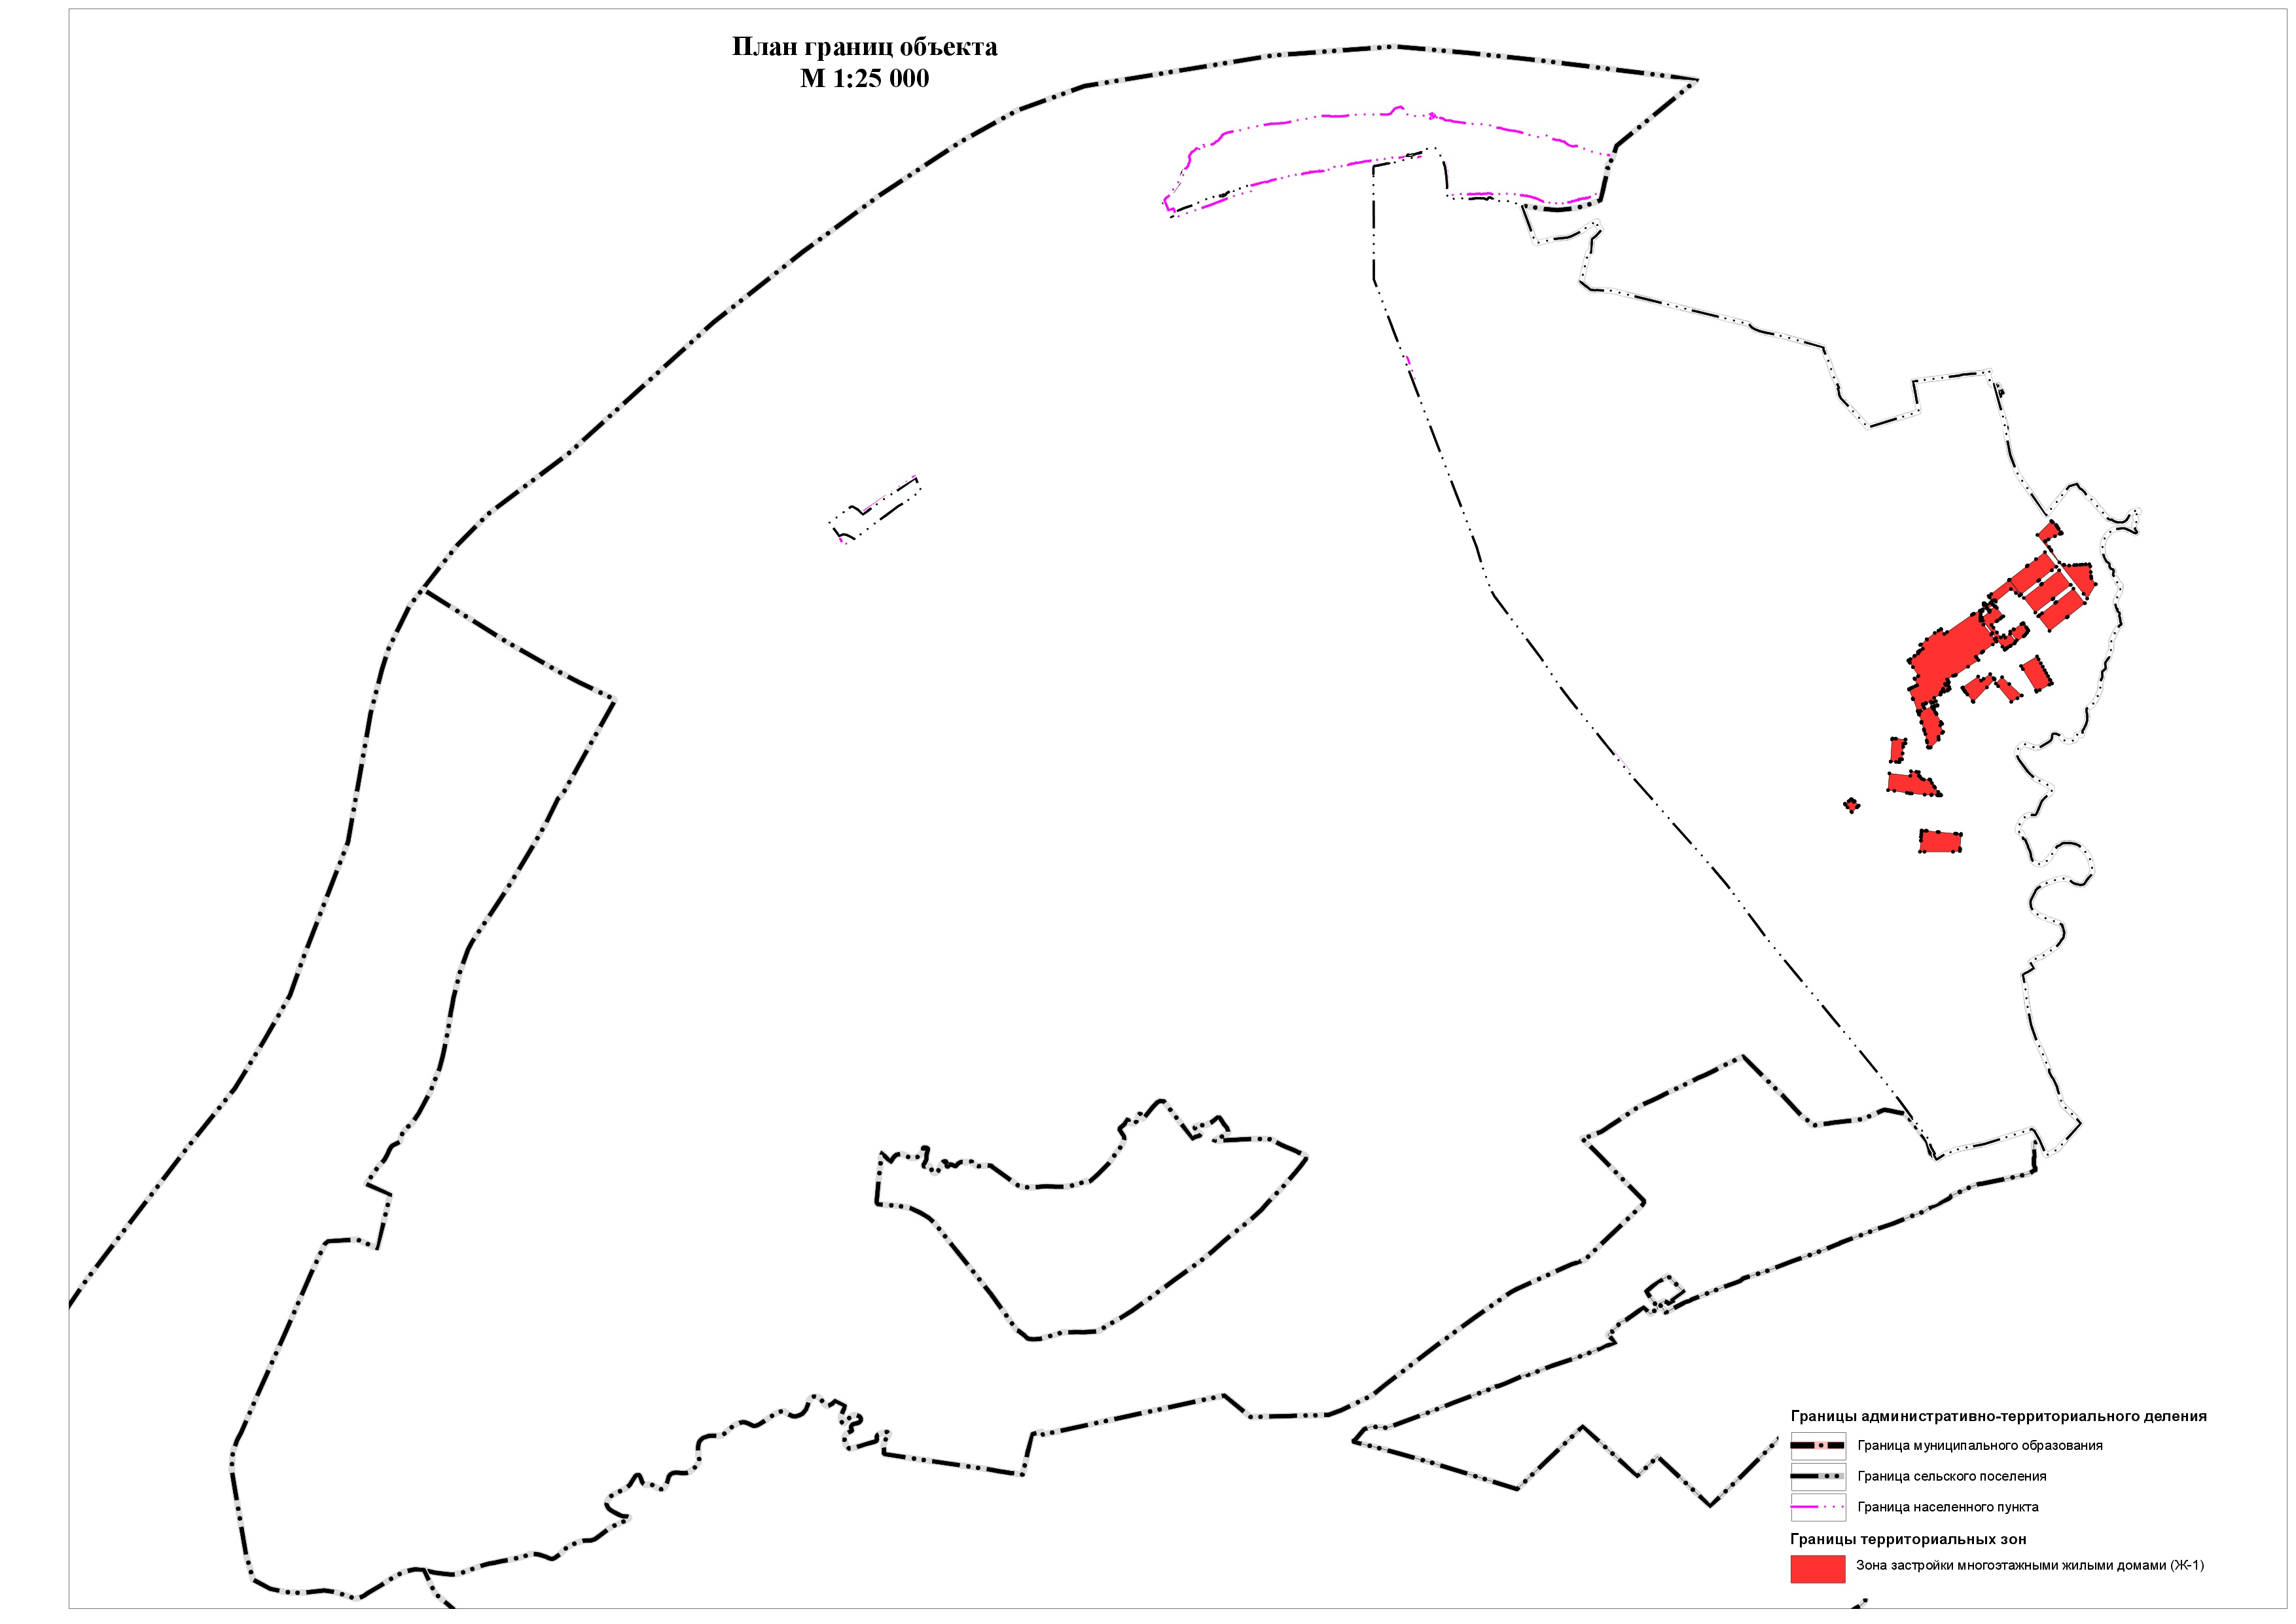

**Графическое описание местоположения границ территориальной зоны О-2**

|  |  |  |
| --- | --- | --- |
| **Сведения об объекте** | | |
|  | | |
| N  п/п | Характеристики объекта | Описание характеристик |
| 1 | 2 | 3 |
| 1 | Местоположение объекта [2](http://ivo.garant.ru/#/document/72167790/entry/1222) | Пермский край, Пермский район, Кондратовское сельское поселение |
| 2 | Площадь объекта +/- величина погрешности определения площади (Р +/- Дельта Р)[3](http://ivo.garant.ru/#/document/72167790/entry/1333) | 199594,39 кв. м. |
| 3 | Иные характеристики объекта [4](http://ivo.garant.ru/#/document/72167790/entry/1444) | - |

|  |  |  |  |  |  |
| --- | --- | --- | --- | --- | --- |
| **Сведения о местоположении границ объекта**[**5**](http://ivo.garant.ru/#/document/72167790/entry/1555) | | | | | |
| 1. Система координат МСК-59_____________________________ | | | | | |
| 2. Сведения о характерных точках границ объекта | | | | | |
| Обозначение характерных точек границ | Координаты, м | | Метод определения координат характерной точки [6](http://ivo.garant.ru/#/document/72167790/entry/1666) | Средняя квадратическая погрешность положения характерной точки (Mt), м | Описание обозначения точки на местности (при наличии)[7](http://ivo.garant.ru/#/document/72167790/entry/1777) |
| X | Y |
| 1 | 2 | 3 | 4 | 5 | 6 |
| 1 | 512118.59 | 2224640.98 | картографический | - | - |
| 2 | 512092.69 | 2224606.89 | картографический | - | - |
| 3 | 512034.46 | 2224530.22 | картографический | - | - |
| 4 | 512086.13 | 2224447.65 | картографический | - | - |
| 5 | 512162.88 | 2224543.31 | картографический | - | - |
| 6 | 512165.79 | 2224546.93 | картографический | - | - |
| 7 | 512204.09 | 2224594.67 | картографический | - | - |
| 1 | 512118.59 | 2224640.98 | картографический | - | - |
| 1 | 513175.07 | 2224774.60 | картографический | - | - |
| 2 | 513156.49 | 2224773.47 | картографический | - | - |
| 3 | 513139.88 | 2224769.53 | картографический | - | - |
| 4 | 513127.20 | 2224763.33 | картографический | - | - |
| 5 | 513121.25 | 2224757.76 | картографический | - | - |
| 6 | 513111.92 | 2224744.21 | картографический | - | - |
| 7 | 513090.85 | 2224713.60 | картографический | - | - |
| 8 | 513073.46 | 2224688.34 | картографический | - | - |
| 9 | 513050.47 | 2224654.93 | картографический | - | - |
| 10 | 513052.79 | 2224652.93 | картографический | - | - |
| 11 | 513040.69 | 2224637.33 | картографический | - | - |
| 12 | 513093.32 | 2224593.78 | картографический | - | - |
| 13 | 513101.82 | 2224586.74 | картографический | - | - |
| 14 | 513101.97 | 2224586.66 | картографический | - | - |
| 15 | 513158.78 | 2224558.68 | картографический | - | - |
| 16 | 513161.40 | 2224557.38 | картографический | - | - |
| 17 | 513173.24 | 2224556.22 | картографический | - | - |
| 18 | 513191.10 | 2224549.81 | картографический | - | - |
| 19 | 513270.53 | 2224514.73 | картографический | - | - |
| 20 | 513277.33 | 2224533.64 | картографический | - | - |
| 21 | 513280.79 | 2224543.29 | картографический | - | - |
| 22 | 513287.04 | 2224560.71 | картографический | - | - |
| 23 | 513295.81 | 2224558.92 | картографический | - | - |
| 24 | 513315.71 | 2224554.84 | картографический | - | - |
| 25 | 513332.49 | 2224551.40 | картографический | - | - |
| 26 | 513343.01 | 2224555.77 | картографический | - | - |
| 27 | 513357.02 | 2224561.57 | картографический | - | - |
| 28 | 513342.92 | 2224560.90 | картографический | - | - |
| 29 | 513324.61 | 2224564.55 | картографический | - | - |
| 30 | 513318.14 | 2224566.53 | картографический | - | - |
| 31 | 513302.92 | 2224576.66 | картографический | - | - |
| 32 | 513284.34 | 2224596.09 | картографический | - | - |
| 33 | 513276.17 | 2224606.23 | картографический | - | - |
| 34 | 513263.78 | 2224630.44 | картографический | - | - |
| 35 | 513252.80 | 2224655.50 | картографический | - | - |
| 36 | 513240.97 | 2224687.32 | картографический | - | - |
| 37 | 513232.53 | 2224713.78 | картографический | - | - |
| 38 | 513221.35 | 2224739.00 | картографический | - | - |
| 39 | 513222.18 | 2224742.55 | картографический | - | - |
| 40 | 513220.98 | 2224747.04 | картографический | - | - |
| 41 | 513216.48 | 2224752.74 | картографический | - | - |
| 42 | 513209.88 | 2224762.04 | картографический | - | - |
| 43 | 513209.88 | 2224765.34 | картографический | - | - |
| 44 | 513206.44 | 2224766.84 | картографический | - | - |
| 45 | 513201.79 | 2224766.69 | картографический | - | - |
| 46 | 513199.99 | 2224765.19 | картографический | - | - |
| 47 | 513200.44 | 2224767.44 | картографический | - | - |
| 48 | 513198.11 | 2224768.41 | картографический | - | - |
| 49 | 513194.81 | 2224769.46 | картографический | - | - |
| 50 | 513192.79 | 2224769.13 | картографический | - | - |
| 51 | 513190.28 | 2224770.66 | картографический | - | - |
| 1 | 513175.07 | 2224774.60 | картографический | - | - |
| 1 | 515262.00 | 2225068.18 | картографический | - | - |
| 2 | 515254.80 | 2225067.68 | картографический | - | - |
| 3 | 515133.00 | 2225048.74 | картографический | - | - |
| 4 | 515040.46 | 2224990.48 | картографический | - | - |
| 5 | 515032.81 | 2224983.53 | картографический | - | - |
| 6 | 515005.59 | 2224997.85 | картографический | - | - |
| 7 | 514975.01 | 2225020.19 | картографический | - | - |
| 8 | 514970.97 | 2225023.14 | картографический | - | - |
| 9 | 514952.87 | 2225025.42 | картографический | - | - |
| 10 | 514931.28 | 2225028.14 | картографический | - | - |
| 11 | 514887.92 | 2225014.48 | картографический | - | - |
| 12 | 514844.32 | 2224995.53 | картографический | - | - |
| 13 | 514834.52 | 2224973.10 | картографический | - | - |
| 14 | 514826.82 | 2224955.47 | картографический | - | - |
| 15 | 514803.92 | 2224925.03 | картографический | - | - |
| 16 | 514803.89 | 2224924.99 | картографический | - | - |
| 17 | 514761.89 | 2224909.32 | картографический | - | - |
| 18 | 514736.43 | 2224877.49 | картографический | - | - |
| 19 | 514708.81 | 2224845.02 | картографический | - | - |
| 20 | 514731.30 | 2224783.71 | картографический | - | - |
| 21 | 514730.52 | 2224693.71 | картографический | - | - |
| 22 | 514785.92 | 2224709.21 | картографический | - | - |
| 23 | 514814.52 | 2224715.46 | картографический | - | - |
| 24 | 514841.31 | 2224721.10 | картографический | - | - |
| 25 | 514870.22 | 2224726.14 | картографический | - | - |
| 26 | 514893.08 | 2224733.86 | картографический | - | - |
| 27 | 514909.60 | 2224742.14 | картографический | - | - |
| 28 | 514922.00 | 2224774.38 | картографический | - | - |
| 29 | 514928.45 | 2224789.51 | картографический | - | - |
| 30 | 514931.92 | 2224794.30 | картографический | - | - |
| 31 | 514942.92 | 2224786.62 | картографический | - | - |
| 32 | 514944.43 | 2224788.76 | картографический | - | - |
| 33 | 514968.72 | 2224813.05 | картографический | - | - |
| 34 | 514991.64 | 2224817.09 | картографический | - | - |
| 35 | 515025.66 | 2224812.32 | картографический | - | - |
| 36 | 515028.58 | 2224811.91 | картографический | - | - |
| 37 | 515030.15 | 2224811.69 | картографический | - | - |
| 38 | 515070.56 | 2224799.57 | картографический | - | - |
| 39 | 515081.49 | 2224796.33 | картографический | - | - |
| 40 | 515090.62 | 2224793.63 | картографический | - | - |
| 41 | 515106.98 | 2224788.78 | картографический | - | - |
| 42 | 515135.31 | 2224790.13 | картографический | - | - |
| 43 | 515160.86 | 2224799.97 | картографический | - | - |
| 44 | 515271.05 | 2224938.78 | картографический | - | - |
| 45 | 515270.15 | 2224955.73 | картографический | - | - |
| 46 | 515268.24 | 2224991.91 | картографический | - | - |
| 47 | 515265.79 | 2225021.81 | картографический | - | - |
| 1 | 515262.00 | 2225068.18 | картографический | - | - |
| 1 | 515318.92 | 2224927.51 | картографический | - | - |
| 2 | 515411.71 | 2224981.95 | картографический | - | - |
| 3 | 515411.73 | 2224981.96 | картографический | - | - |
| 4 | 515369.20 | 2224990.06 | картографический | - | - |
| 5 | 515298.12 | 2224994.12 | картографический | - | - |
| 6 | 515300.91 | 2224941.59 | картографический | - | - |
| 7 | 515318.92 | 2224927.51 | картографический | - | - |
| 1 | 515318.92 | 2224927.51 | картографический | - | - |
| 1 | 515411.73 | 2224981.96 | картографический | - | - |
| 2 | 515449.67 | 2224954.49 | картографический | - | - |
| 3 | 515449.67 | 2224954.49 | картографический | - | - |
| 4 | 515449.67 | 2224954.49 | картографический | - | - |
| 5 | 515463.39 | 2224953.21 | картографический | - | - |
| 6 | 515490.47 | 2224950.71 | картографический | - | - |
| 7 | 515478.53 | 2224956.57 | картографический | - | - |
| 8 | 515463.61 | 2224963.91 | картографический | - | - |
| 9 | 515423.72 | 2224979.14 | картографический | - | - |
| 1 | 515411.73 | 2224981.96 | картографический | - | - |
| 1 | 514367.90 | 2223537.99 | картографический | - | - |
| 2 | 514363.78 | 2223537.91 | картографический | - | - |
| 3 | 514321.45 | 2223535.70 | картографический | - | - |
| 4 | 514199.22 | 2223529.34 | картографический | - | - |
| 5 | 514202.85 | 2223461.83 | картографический | - | - |
| 6 | 514204.66 | 2223428.01 | картографический | - | - |
| 7 | 514204.93 | 2223422.93 | картографический | - | - |
| 8 | 514211.63 | 2223423.27 | картографический | - | - |
| 9 | 514240.99 | 2223426.67 | картографический | - | - |
| 10 | 514268.19 | 2223432.95 | картографический | - | - |
| 11 | 514292.62 | 2223447.14 | картографический | - | - |
| 12 | 514316.59 | 2223461.65 | картографический | - | - |
| 13 | 514341.04 | 2223476.18 | картографический | - | - |
| 14 | 514354.70 | 2223500.86 | картографический | - | - |
| 15 | 514363.97 | 2223525.89 | картографический | - | - |
| 1 | 514367.90 | 2223537.99 | картографический | - | - |
| 1 | 514597.34 | 2223809.13 | картографический | - | - |
| 2 | 514590.29 | 2223787.24 | картографический | - | - |
| 3 | 514590.22 | 2223787.02 | картографический | - | - |
| 4 | 514583.62 | 2223766.82 | картографический | - | - |
| 5 | 514571.88 | 2223771.05 | картографический | - | - |
| 6 | 514528.85 | 2223786.72 | картографический | - | - |
| 7 | 514521.41 | 2223762.60 | картографический | - | - |
| 8 | 514530.52 | 2223757.76 | картографический | - | - |
| 9 | 514533.76 | 2223755.47 | картографический | - | - |
| 10 | 514536.81 | 2223752.88 | картографический | - | - |
| 11 | 514538.94 | 2223751.52 | картографический | - | - |
| 12 | 514541.34 | 2223750.56 | картографический | - | - |
| 13 | 514564.60 | 2223738.64 | картографический | - | - |
| 14 | 514558.16 | 2223718.87 | картографический | - | - |
| 15 | 514562.87 | 2223717.23 | картографический | - | - |
| 16 | 514563.83 | 2223716.89 | картографический | - | - |
| 17 | 514580.31 | 2223711.16 | картографический | - | - |
| 18 | 514581.53 | 2223713.98 | картографический | - | - |
| 19 | 514582.97 | 2223717.58 | картографический | - | - |
| 20 | 514584.05 | 2223719.78 | картографический | - | - |
| 21 | 514584.80 | 2223721.58 | картографический | - | - |
| 22 | 514586.11 | 2223724.71 | картографический | - | - |
| 23 | 514591.03 | 2223723.06 | картографический | - | - |
| 24 | 514599.91 | 2223720.05 | картографический | - | - |
| 25 | 514601.84 | 2223719.40 | картографический | - | - |
| 26 | 514605.12 | 2223728.14 | картографический | - | - |
| 27 | 514613.64 | 2223725.66 | картографический | - | - |
| 28 | 514641.53 | 2223714.57 | картографический | - | - |
| 29 | 514651.29 | 2223741.52 | картографический | - | - |
| 30 | 514652.08 | 2223743.70 | картографический | - | - |
| 31 | 514658.13 | 2223760.41 | картографический | - | - |
| 32 | 514663.00 | 2223774.08 | картографический | - | - |
| 33 | 514666.59 | 2223785.11 | картографический | - | - |
| 34 | 514607.90 | 2223808.02 | картографический | - | - |
| 35 | 514606.65 | 2223805.64 | картографический | - | - |
| 1 | 514597.34 | 2223809.13 | картографический | - | - |

